COMUNICADO DE PRENSA

Würth Elektronik amplía su gama de LED’s para horticultura
Más luz, más eficiencia, mejor crecimiento
Waldenburg (Alemania), 12 de mayo de 2026 – Würth Elektronik se ha consolidado como referente en iluminación LED para el cultivo controlado de plantas y ha ampliado su gama de productos de horticultura WL-SMDC con nuevos LED en encapsulada 3535. Estos se caracterizan por una eficiencia fotónica (PPE) de hasta 4,9 µmol/J y un flujo fotosintético de fotones (PPF) de hasta 6,34 µmol/s. Estos tres LED, con longitudes de onda de 450 nm, 660 nm y 730 nm, establecen nuevos estándares en soluciones de iluminación profesional en invernaderos y en agricultura en entornos controlados (CEA, por sus siglas en inglés).
Los LED son regulables y controlables, lo que permite ajustar con precisión tanto la intensidad lumínica como el espectro. Mediante el «Horticulator», disponible en la plataforma de simulación online REDEXPERT, se pueden crear y optimizar perfiles de iluminación individuales. Las mezclas espectrales se pueden adaptar con precisión a diferentes especies de plantas, fases de crecimiento y parámetros de calidad de la planta.
Respaldada científicamente
La nueva serie está dirigida especialmente a diseñadores y fabricantes de sistemas de iluminación para invernaderos y agricultura vertical, agricultura en entornos controlados (CEA), agricultura en contenedores, cultivos especiales y aplicaciones de investigación, así como para el cultivo de algas y la iluminación de acuarios. Gracias a su alta eficiencia, mayor potencia y un encapsulado compacto 3535, los LED son ideales para conceptos de iluminación modulares, de gran superficie y optimizados energéticamente. Würth Elektronik colabora estrechamente con centros de investigación. La nueva generación de LEDs para horticultura incorpora también avances científicos.
Todos los LEDs para horticultura de Würth Elektronik están disponibles en stock sin cantidad mínima de pedido. Es posible solicitar muestras gratuitas para desarrollar nuevos proyectos.
«La agricultura en entornos controlados complementa y refuerza la agricultura convencional y la horticultura allí donde esta alcanza sus límites, por ejemplo en el suministro regional durante todo el año de productos frescos. Nuestros LEDs para horticultura proporcionan la base para ello. Ante el crecimiento de la población mundial, la producción de alimentos independiente de la ubicación desempeñará en el futuro un papel clave», afirma Alexander Gerfer, CTO del Grupo Würth Elektronik eiSos.

Imágenes disponibles
Las siguientes imágenes se encuentran disponibles para impresión y descarga en: https://kk.htcm.de/press-releases/wuerth/
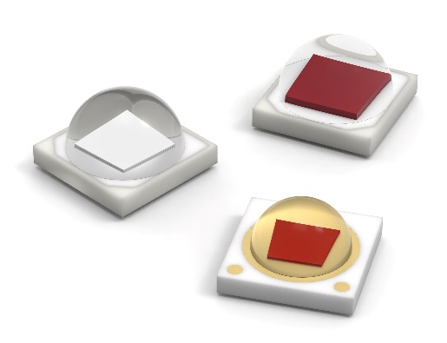
Fuente de la imagen: Würth Elektronik
La nueva serie de LEDs para horticultura WL-SMDC de Würth Elektronik en encapsulado compacto 3535.

Acerca del Grupo Würth Elektronik eiSos
El Grupo Würth Elektronik eiSos es un fabricante de componentes electrónicos y electromecánicos para la industria electrónica, que aporta soluciones electrónicas innovadoras con su liderazgo tecnológico. Würth Elektronik eiSos es uno de los mayores fabricantes europeos de componentes pasivos y opera en 50 países. Sus plantas de producción en Europa, Asia y América del Norte suministran productos a un creciente número de clientes en todo el mundo.
La gama de productos incluye componentes pasivos, módulos de potencia, aisladores digitales, optoelectrónica, componentes electromecánicos, soluciones de gestión térmica, sensores y módulos inalámbricos. La cartera se completa con soluciones personalizadas.
La clara vocación de servicio de la empresa se caracteriza por la disponibilidad de todos los componentes del catálogo en stock sin una cantidad mínima de pedido, muestras gratuitas, haciendo hincapié en el soporte técnico proporcionado por el departamento técnico de ventas con las herramientas de selección de componentes.

Würth Elektronik forma parte del Grupo Würth, líder del mercado mundial en el desarrollo, la fabricación y la distribución de materiales de montaje y fijación. La empresa emplea a unos 7.300 trabajadores. En el año 2025, el grupo Würth Elektronik generó una facturación de 1.060 millones de euros.
Würth Elektronik: more than you expect!
Más información en www.we-online.com

Más información:  Würth Elektronik eiSos GmbH & Co. KG  Sarah Hurst  Clarita-Bernhard-Strasse 9  81249 München  Alemania  Tel.: +49 7942 945-5186  Correo electrónico:  sarah.hurst@we-online.de  www.we-online.com | Contacto para la prensa:  HighTech communications GmbH  Brigitte Basilio  Brunhamstrasse 21  81249 München  Alemania  Tel.: +49 89 500778-20  Correo electrónico: b.basilio@htcm.de  www.htcm.de

